開啟舊約豐富的鑰匙 #3 創世記3,4
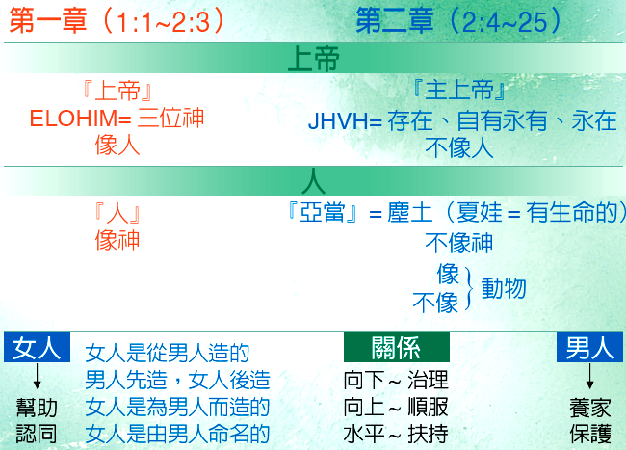
課程重點
* 第二章的主角是人，而第一章的主角則是上帝。在第二章中，上帝有名字，男人有名字，不只是人名，還有地名。
* 名字還代表了關係．第二章的一件大事就是人成了許多關係的中心點。我們跟上面的上帝有垂直關係，跟下面的大自然有垂直關係，另外跟別人還有自己有水平的關係。
* 第一種關係的層面是人和上帝所造生物的關係，人要管理生物，上帝給我們生物來服侍我們。動物在人之下，牠們是要服侍人的。
* 第二種關係是人和上層的上帝。上帝給我們生命樹的果子，使我們可以永遠活著．另外的一棵樹是知識樹，但上帝不要我們吃，因為必須由祂來告訴我們是非對錯。
* 第三種關係是人和人之間的關係，不管寵物對我們有多麼重要，我們還是需要合適的伴侶。但是創世記二章說，男女有不同的作用: 第一，女人是從男人造的，所以女人的存在源自男人；第二，男人先造，女人後造，所以男人必須擔負長子的責任，第三，女人是為男人而造的，男人受造主要是為了工作，但是女人受造主要是為了關係. 兩個人之間的夥伴關係，不是民主的夥伴關係，是一種合作的關係。

* 人必須要治服下面的自然界，必須要順服上面的上帝，也必須要尋求身旁同伴的協助才行，這就是人所需要的三種基本關係，這三種關係一定要維持好，可惜的是罪進來之後，就破壞了這每一種關係。
* 現代人和史前人類的關係: 在創世記二章裡面清楚的指出，人是很特別的受造物，所以認定人和人猿有相同的祖先，很顯然的是矛盾的理論。歷史上所有的證據都指出人類有同一個祖先。人類學正處在變遷的階段，所以我們不需要回答這個問題，就算我們能夠回答，答案真的那麼重要嗎？
* 科學確實證實了微觀進化論，但是宏觀進化論還沒有經過證實的理論。宏觀進化論相信所有的動物都有相同的來源，彼此之間都有關係，都可以追溯到相同的簡單的生命形式，再逐漸發展成更複雜的生物。
* 創世記三章回答了哲學家無法回答的三個大問提：(1)為什麼生產很痛苦 (2)為什麼人生很辛苦 (3)為什麼死亡無可避免。
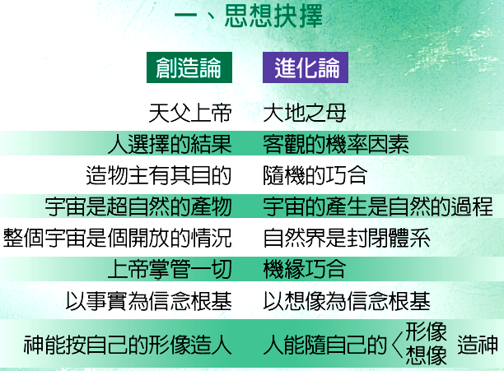
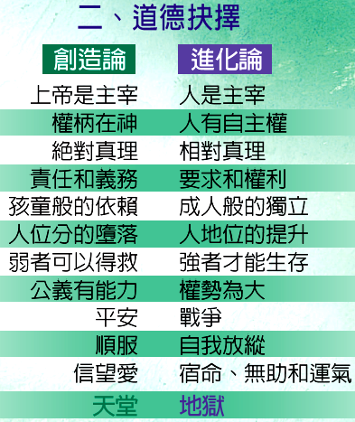
* 哲學家想盡辦法要找出罪惡的起源，創世記三章有四個重點可以幫助我們瞭解這個問題。第一，罪惡並不是從一開始就存在世上。第二，罪惡並不是先出現在人身上。第三，罪惡跟肉體沒有關係，而是跟道德有關。第四，罪惡的本身並不存在，只有罪惡的人，世上並沒有一種叫罪惡的東西。
* 有三種方式可以扭曲上帝的話：第一是添加，就是加油添醋；第二是刪減；第三是修改上帝的話。撒旦(應該是一隻有腳會說話的蜥蝪)這三招全都用上了，當年牠怎樣騙夏娃，今天就怎麼樣騙我們。

* 我們常稱第三章是「人類的墮落」；人從美麗的處境墮落了。四到十一章講犯罪的後果，就像把石子丟進池塘中，興起一波又一波的漣漪，擴散到各個時空，影響到歷世歷代也影響到萬國，道德敗壞從此玷污了文化和進步的各個層面玷污了藝術和科學的各個層面，也玷污了社會和政治的各個層面。今天人心仍然很驕傲，自以為很行，不需要上帝，自以為是萬能的。
* 創世記四到十一章涵蓋了許多世紀，但是上帝選擇記載對祂，還有祂的目的影響最深的事，上帝的感受，在此時強烈地表達出來。有三件事是祂最重視的，第一是該隱，大規模毀滅武器的始祖出自該隱的後代．第二是挪亞和他的方舟．第三是寧錄和他的高塔。
* 聖經說從塞特的後代，人才開始求告耶和華的名，所以從這裡發展出兩條線，各自延續下去，貫穿整個人類歷史到底，到最後那日來臨時，這兩條線就會永遠分開，今天這個世界，分成該隱的後代和塞特的後代，你必須要做一個選擇，看你要過哪一種生活。
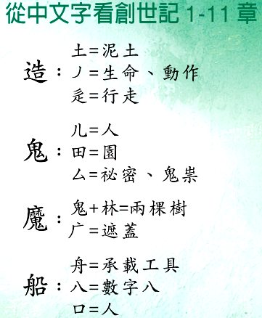
* 我們在這幾章看見兩件事：第一，上帝是公義的，祂不會睜一隻眼閉一隻眼，只要有錯必定懲罰，因為祂是好的上帝，祂是個公平公正的上帝。但除了公義的一面，我們也看見上帝的憐憫。上帝有公義，也有憐憫，但兩者之間有一個衝突。整個舊約聖經一直有這個衝突，直到十字架上才化解。
義 = 羊 + 我
犧 = 牛 + 羊 + 秀 + 戈
美 = 羊 + 大
神 = 示 + 申
禁 = 林 + 示
婪 = 林 + 女

讀經進度 創世記 21-35章
（按讀經進度，每天從進度中挑一段經文作靈修筆記）
日期： | 星期一 | 星期二 | 星期三 | 星期四 | 星期五 | 星期六 | 星期日
日期： | 創21，22 | 創23，24 | 創25，26 | 創27，28 | 創29，30 | 創31，32 | 創33-35
靈修經文 | 創22：7-14 | 創24：11-27 | 創26：12-22 | 創28：10-22 | 創30：37-43 | 創32：22-32 | 創35：1-4
1.經文題目
2.神的心意、屬性
3.真理、教導

4.生活應用

5.聆聽

6.回應

開啟舊約豐富的鑰匙 #3 創世記 21-35章
作業：
- 從神第一次應許亞伯拉罕他會有後裔，亞伯拉罕等了多久應許才實現（以撒出生）？
- 同是亞伯拉罕的兒子，以撒和以實瑪利的遭遇爲何非常不同？
- 神爲什麽要試驗亞伯拉罕，讓他獻上以撒？
- 神對以撒有哪些應許？他是如何經歷到這些應許成就的？
- 雅各是如何個別遇見神的？這些經歷對他人生產生了什麽影響？

